Zdrowe i smaczne przepisy na koktajle z awokado
Szukasz pomysłów na zdrowy, szybki i smaczny posiłek? Chcesz wprowadzić zdrowe nawyki żywieniowe do swojego życia? Sprawdź nasze <strong>przepisy na koktajle z awokado</strong>!

Dlaczego warto pić i znać przepisy na koktajle z awokado?
Przede wszystkim awokado ma wiele właściwości zdrowotnych, a także smakuje bardzo dobrze! Przede wszystkim jest to źródło nienasyconych kwasów tłuszczowych, które nasz organizm szybko przyswaja. Bogate jest w witaminy B,C,A i E. A dodatkowo to źródło makro i mikroelementów, takich jak, fosfor, wapń, magnez, jod, cynk, miedź, żelazo. Ciekawy jakie mamy dla Ciebie propozycje przepisów na koktajle z awokado?

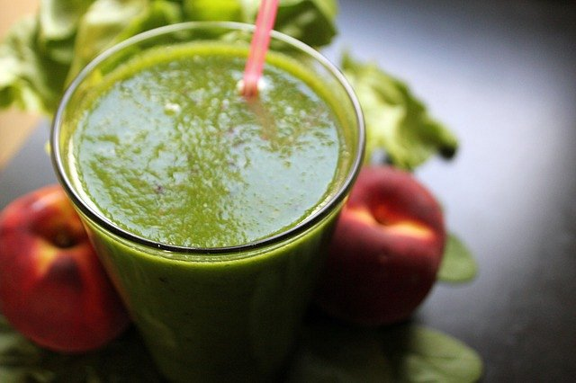
Przepisy na koktajle z awokado, czyli syty posiłek w 5 minut
Jeśli posiadasz blender i znasz nasze przepisy, ten posiłek nie będzie wymagał zbyt dużego przygotowania, a dodatkowo zapewni Ci sytość i pełność na najbliższe godziny. Przepisy na koktajle z awokado są proste i nie wymagają wielu składników. Połącz awokado z bananem, malinami, szpinakiem lub innymi ulubionymi owocami. Do tego dodaj jogurt naturalny, odrobinę soku z cytryny, wszystko wrzuć do blendera i zblenduj na jednolitą masę. I gotowe!

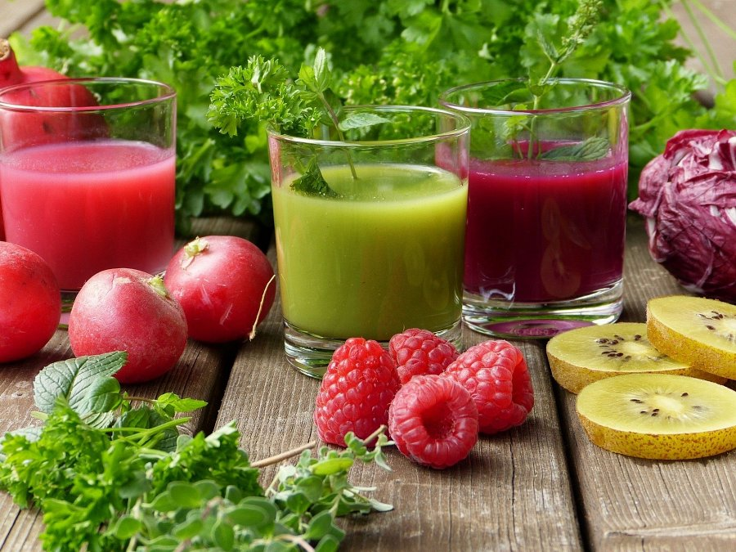
Inne przepisy na koktajle owocowe
Przepisy na koktajle z awokado to jeden z wielu pomysłów na owocowy posiłek. Użyj także truskawki, pomarańcze, a nawet warzywa. Więcej ciekawych porad znajdziesz na blogu Vitamoc!

